特集

「武蔵美生、子ども食堂
まるちゃんカフェに行く」のその後

今回特集ページを担当するのは、武蔵野美術大学に通う
学生です。昨年の８月号で子ども食堂「まるちゃんカフェ」を紹介して以来、小平市の子ども食堂やだれでも食堂に通っています。今回は「だれでも食堂わらい」の紹介です！

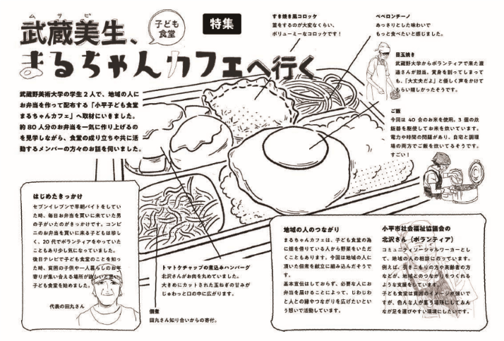
2023年8月号にて掲載した記事

「わらい」は毎月第4金曜日の17:30から鈴木公民館で開
かれ、お持ち帰りと会食の二刀流です。先月のメインはキー
マカレーとホワイトカレーの２色カレーで、ターメリック
ライスとの相性も抜群！大人も子どもも楽しめる美味しい料
理でした。また、地元の方々の提供による野菜が多く使われ
ており、会食につく一品料理は福島さんの畑でとれたおかわ
かめのマヨポン酢和えでした。初めて食べたのですが、コリっとした食感と少しの粘り気が新鮮で、絶品でした。新しい野菜との出会いも「わらい」の魅力の一つですね。

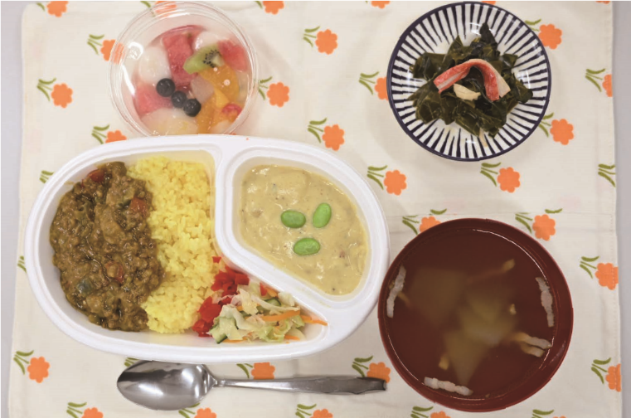

2024年7月開催の「誰でも食堂わらい」のメニュー。
献立は、二種の相盛りカレーライス、コールスロー、
おかわかめマヨポン酢和え、コンソメスープ、フルーツポンチ。

さらに、人との出会いも
楽しみの一つです。今回は
中学校の校長先生と装飾を
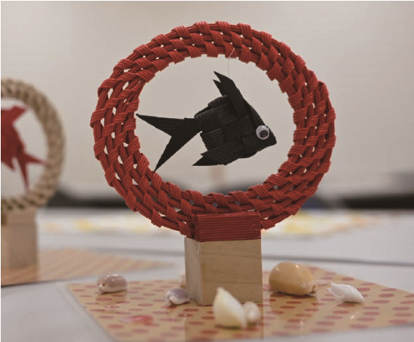
手がける金村さんと美味し
い料理を共に楽しみ、心地
よい時間を過ごしました。
「だれでも食堂わらい」
金村さん手作りの装飾
では、様々な出会いがあり
ます。足を運んだ際は、心温まる料理はもちろん、金村さん
の素晴らしい装飾にも注目してほしいです！（関口）

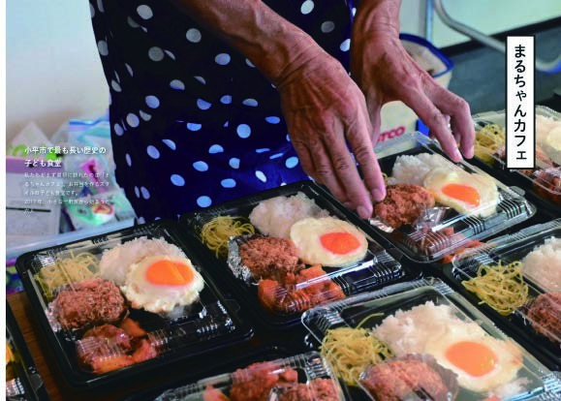
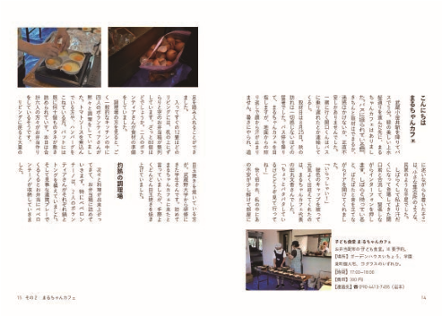

武蔵野美術大学の芸術祭にて、
子ども食堂の取材記録を展示！

皆さんは10 月に開催される、武蔵美の芸術祭に遊びに来
たことはありますか？学生の絵画展示や、手作りのアクセサ
リーや雑貨の販売などがあり、プロ顔負けの作品が一堂に会
します。誰もが楽しめること間違いなしの、一年に一度のイ
ベントです。
そして今年度、私たちは子ども食堂の取材の記録を展示し、冊子の頒布をします。
展示する作品の一つは、取材記録冊子である「小平子ども
芸術祭にて頒布する取材冊子、「小平子ども食堂レポート」の一部
食堂レポート」（写真右）です。調理の様子がわかる写真や
子ども食堂に携わる方々のインタビューを80p フルカラー
でぎっしり詰め込んでいます。目印は私たち二人がテレビリ
ポーターに扮している表紙です。この本を読めば小平市で子
ども食堂に携わる様々な人に出会うことができます。展示会
場は、12号館303教室です。この機会にぜひ足を運び、私
たちの活動を知っていただけると嬉しいです！（高橋）
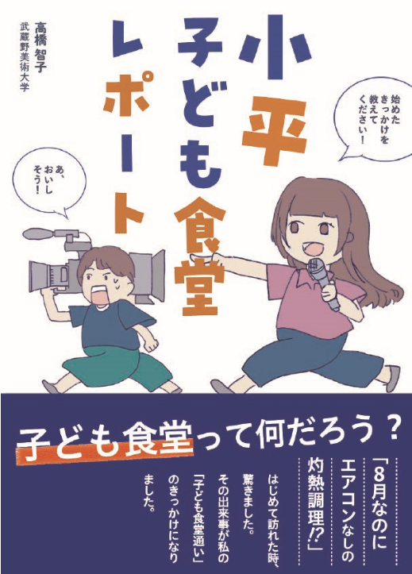

【開催日時】10月25日（金）～ 27日（日）
10:00 ～ 18:00（最終日18:30）
【場所】武蔵野美術大学 鷹の台キャンパス
〒187-8505 東京都小平市小川町1-736
【連絡先】Mail：maugeisai@gmail.com
Tel：042-342-6479（祭典開催外は留守電にて対応）

